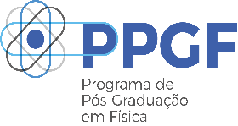**PROGRAMA DE PÓS-GRADUAÇÃO EM FÍSICA**

**COMISSÃO AVALIADORA DEFINITIVA DO PROCESSO SELETIVO DO PROGRAMA DE PÓS GRADUAÇÃO EM FÍSICA 2 - 2022**

Prof. Dr. Wilson Aires Ortiz

Prof. Dr. Ariano De Giovanni Rodrigues

Prof. Dr. Leonardo Kleber Castelano

São Carlos, 14 de junho de 2022